|  |  |  |  |
| --- | --- | --- | --- |
| **Controle de Versões** | | | |
| **Versão** | **Data** | **Autor** | **Notas da Revisão** |
| 1.0 | 13/11/20 | Gustavo Gabriel | Apresentação da proposta do projeto em aula |
| 1.1 | 16/11/20 | Gustavo Gabriel  Jhonathan dos Reis  Miguel Gonçalves | Preenchimento dos objetivos e situação atual, justificativa do projeto, objetivos SMART e critérios para o sucesso do projeto. |
| 1.2 | 19/11/20 | Gustavo Gabriel  Jhonathan dos Reis  Miguel Gonçalves | Preenchimento das Restrições, Premissas e Riscos |

# Objetivos deste documento

Autorizar o início do projeto, atribuir principais responsáveis e descrever de forma clara requisitos iniciais, principais entregas, premissas e restrições do projeto.

# Situação atual e justificativa do projeto

O projeto será desenvolvido para controlar locação de veículos. Devido a falta de precisão de anotações e de algumas planilhas, o software virá trazendo precisão, agilidade, confiabilidade para as operações necessárias para que ocorra as locações, e sanará os seguintes problemas:

* Perca de dados
* Erros em cálculos
* Erros em datas
* Locar somente para quem se encaixar nos requisitos

Este projeto será desenvolvido para a empresa locadora de veículos MULA CAR, onde foi levantada a necessidade de construir um sistema que faça o controle das locações de seus veículos.

# Objetivos SMART e critérios de sucesso do projeto

* Aumentar a precisão e agilidade do processo de locação em 100 %
* Aumentar o fluxo de locação dos veículos
* Armazenamento dos dados com total segurança em nosso Banco de Dados
* O software esteja em pleno funcionamento no prazo estipulado para apresentar para os stakeholders
* Aplicar técnicas de Gerenciamento de Projetos para gestão das atividades e membros da equipe

# Estrutura Analítica do Projeto – Fases e principais entregas

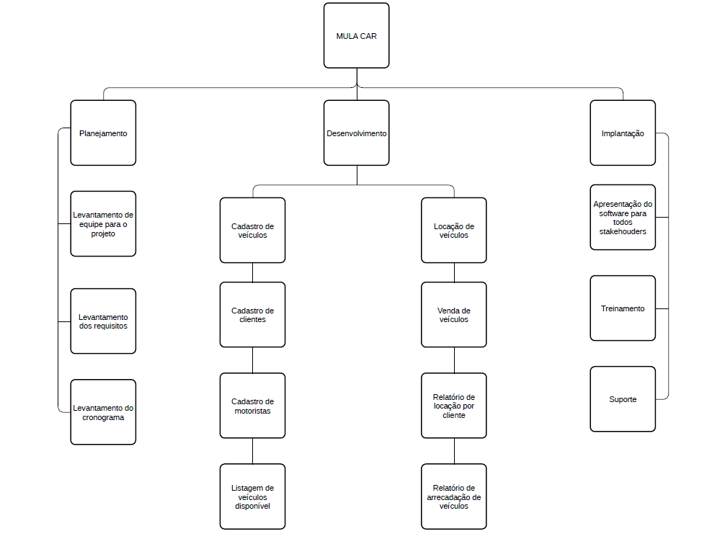

**Principais requisitos das principais entregas/produtos**

[[Documente os principais requisitos](http://escritoriodeprojetos.com.br/documentacao-dos-requisitos.aspx) dos produtos/entregas a serem atendidos identificados na EAP acima.

Execel



3Dicionario da EAP Voz do povo -ANDA

# Marcos

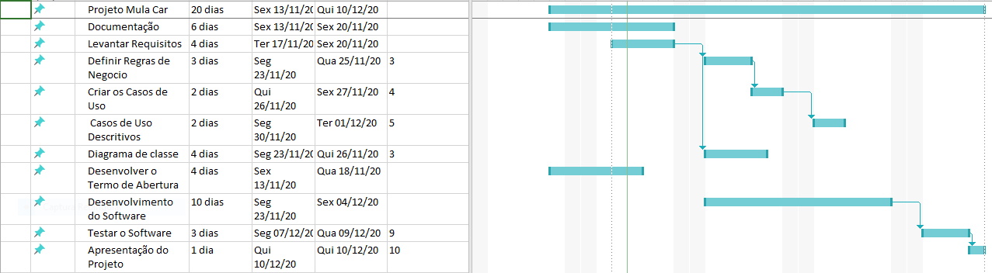[Relacione os principais marcos do projeto. [Marcos](http://escritoriodeprojetos.com.br/lista-dos-marcos.aspx) são os momentos mais importantes do projeto, quando se conclui as fases ou entregas

**Cronograma**

# Partes interessadas do projeto

|  |  |  |
| --- | --- | --- |
| **Classe** | **Participantes** | **Função** |
| Gyn Dev´s | Gustavo | Development Team |
| Gyn Dev´s | Jhonathan | Development Team |
| Gyn Dev´s | Miguel | Development Team |
| Senai Fatesg | Heuber | SCRUM Master |
| Senai Fatesg | José Luiz | Product Owner |
| Senai Fatesg | Eugênio | Product Owner |
| Senai Fatesg | Elisabete | Product Owner |
| Senai Fatesg | Kátia | Product Owner |

**Restrições**

* No caso de falta de algum dos membros da equipe os outros stakeholder envolvidos na área do mesmo suprirá sua falta com estudos individuais e em grupo
* O prazo de entrega não será flexível

**Premissas**

# Entregar o projeto dentro do prazo estipulado

# Gerenciar bem os recursos disponível para o projeto

# Desenvolver uma aplicação que atenda às necessidades do cliente.

# Utilizar as melhores práticas de desenvolvimento de software

# Garantir a máxima excelência no produto entregue pela nossa equipe de desenvolvimento

# Riscos

|  |  |  |  |  |  |
| --- | --- | --- | --- | --- | --- |
| Riscos | Impacto | Ação | Descritivo da ação | Responsáveis | Previsão |
| Desistência por parte do colaborador, feriados ou problemas internos | Entrega do produto | Ter um plano de ação para casos críticos | Fazer com que todos os colaboradores atuem em diversas áreas dentro do  ambiente de trabalho | Gustavo | Até o final do projeto |
| Paralisação no ambiente de produção devido a  problemas de hardware | Pausa temporária no desenvolvimento do  software | Ter um plano de ação para casos  críticos | Analisar, identificar e realizar a compra dos  hardware | Jhonathan | Até o final do projeto |
| A falta de serviço por parte de terceiros | Paralisação dos serviços que existe relação com os serviços terceiros | Ter um plano de ação para casos críticos | Ter um serviço extra para deixar o serviço rodando sem afetar o de produção | Miguel | Até o final do projeto |

# Orçamento





